**Яблоков А.С. БПИ2401**

**Лабораторная работа №8**

Установка WSL и выполнение базовых команд

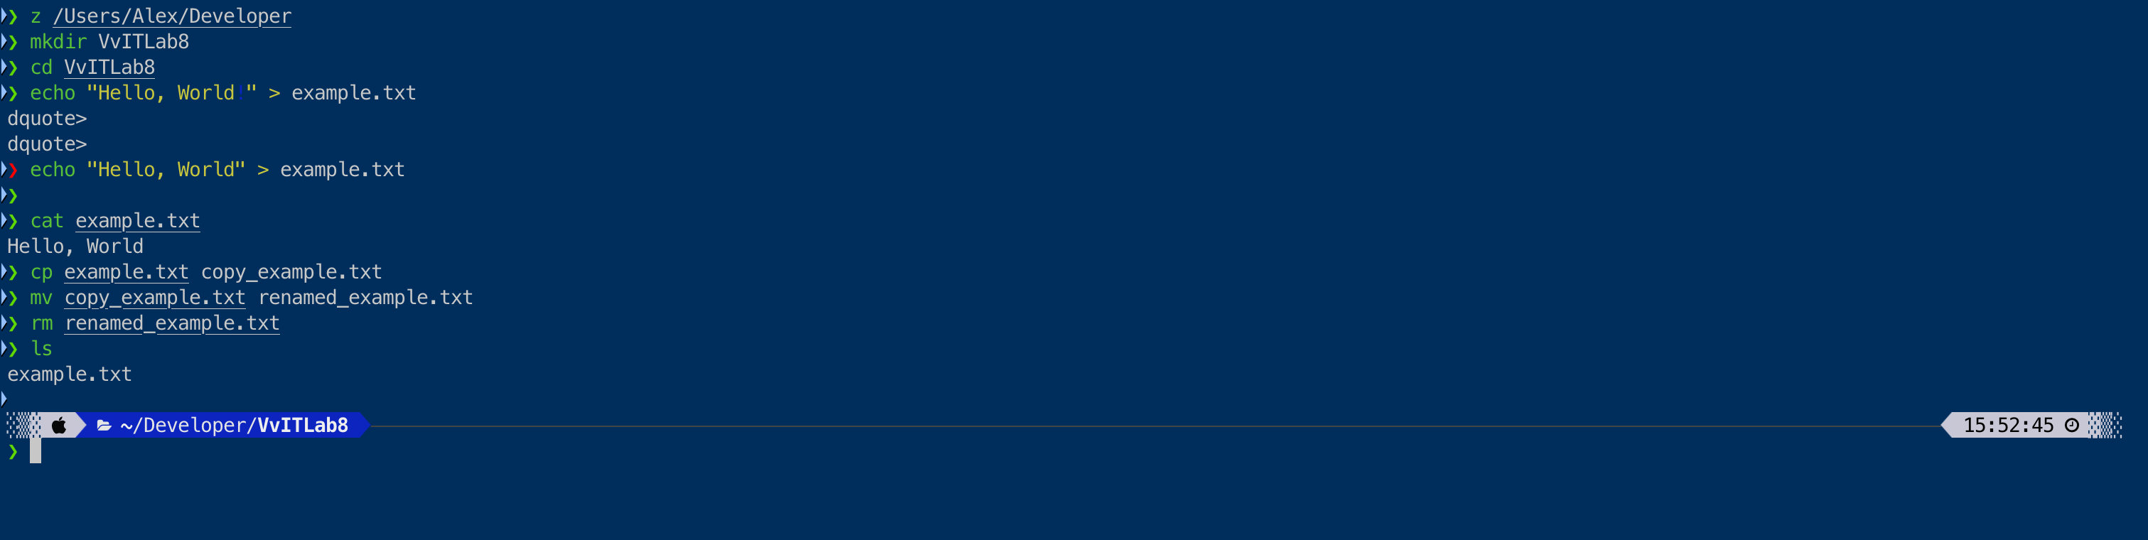

Выполненные команды:  
mkdir [имя_директории] – Создает директорию

cd [путь] – перемещает по указанному пути

echo [“строка”] – выводит в терминал строку

> - оператор перенаправления вывода

cp [“имя файла”] [“имя_копии”] – копирует файл

mv [“имя файла”] [“новое_имя_файла”] – переименовывает файл

rm [“имя”] – удаляет



**Лабораторная работа №9**

Практическая работа с Git

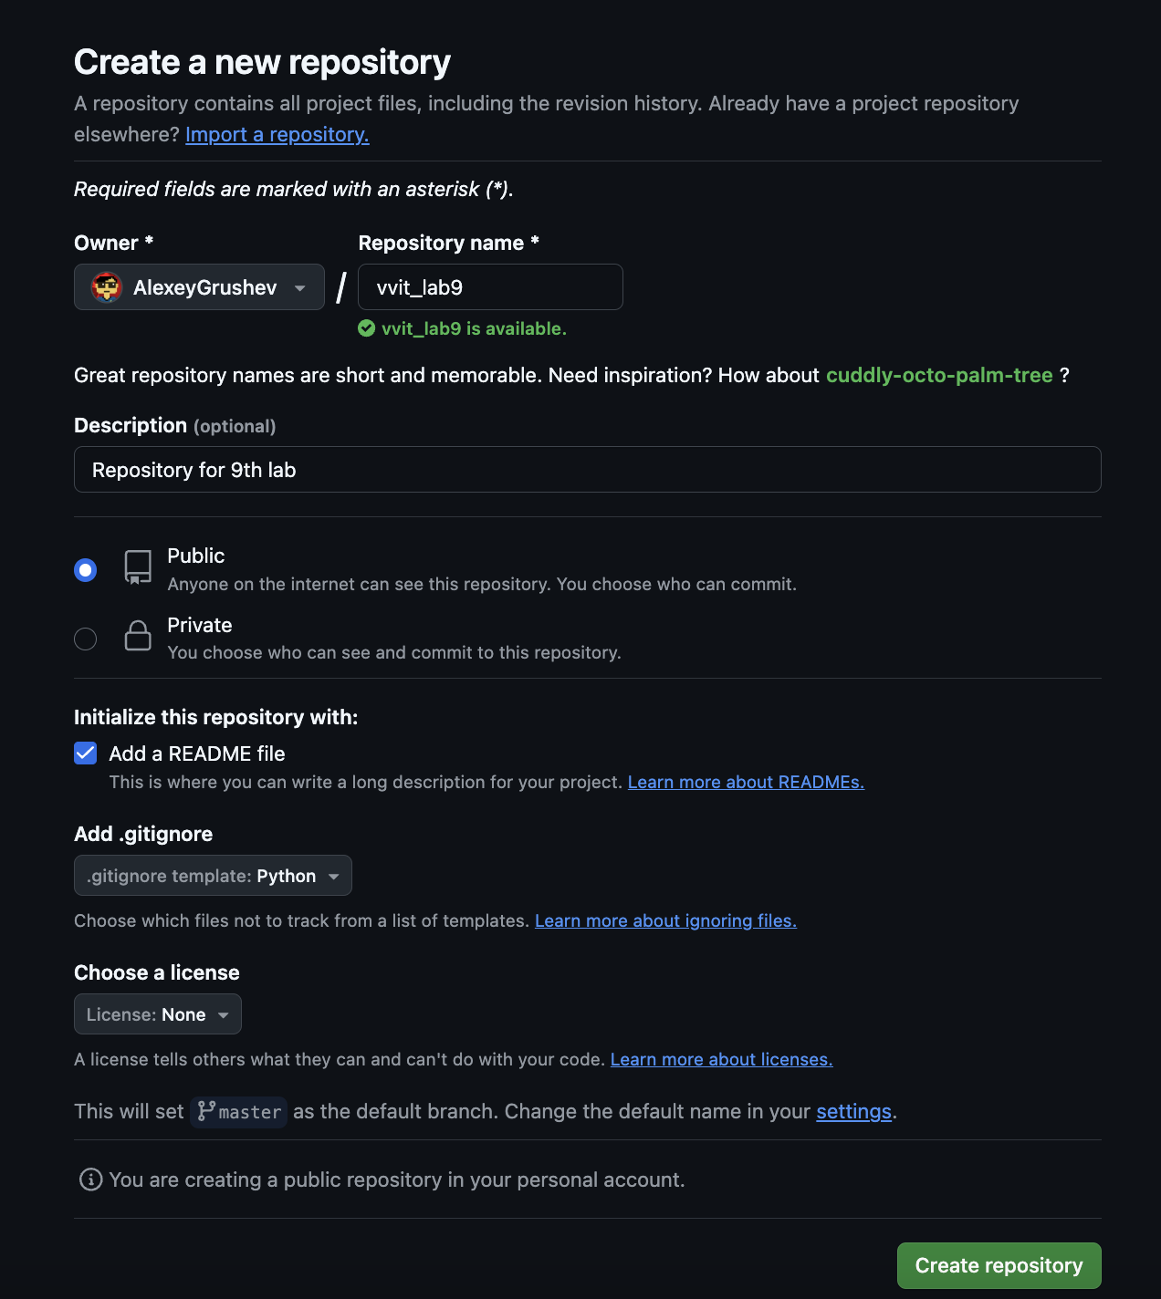

Создаём репозиторий

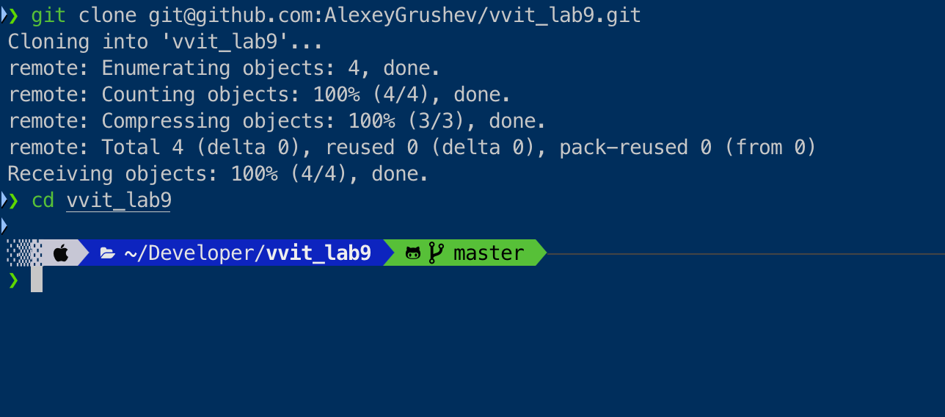

Клонируем репозиторий

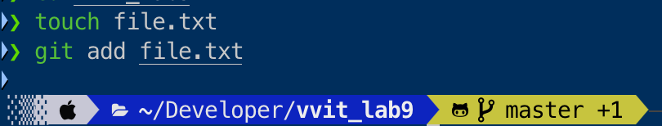

Создаём новый файл и добавляем в git

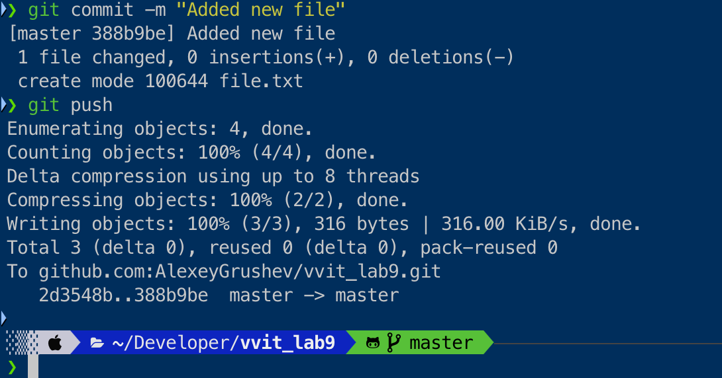

Коммитим и пушим изменения на Github

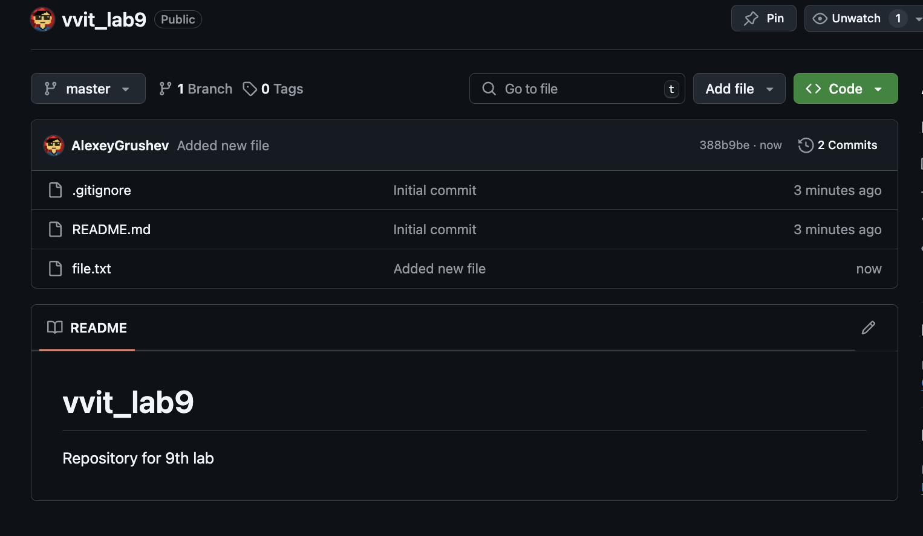

Файл добавлен

Ссылка: https://github.com/AlexeyGrushev/vvit_lab9

